《大学物理》上册复习纲要

第一章 质点运动学
一、基本要求：
1、 熟悉掌握描述质点运动的四个物理量——位置矢量、位移、速度和加速度。会处理两类问题：（1）已知运动方程求速度和加速度；（2）已知加速度和初始条件求速度和运动方程。
2、 掌握圆周运动的角速度、角加速度、切向加速度和法向加速度。

二、内容提要：
1、 位置矢量：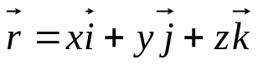
位置矢量大小：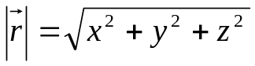
2、 运动方程：位置随时间变化的函数关系 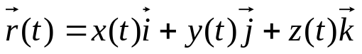
3、 位移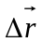： 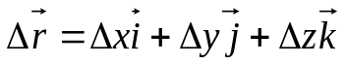
无限小位移：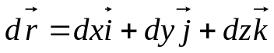
4、 速度： 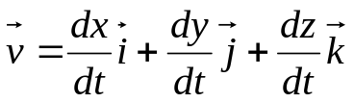
5、 加速度：瞬时加速度：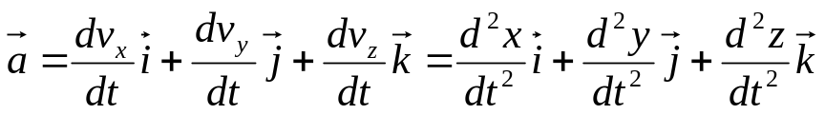
6、 圆周运动：
角位置
角位移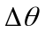
角速度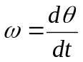
角加速度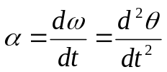
在自然坐标系中：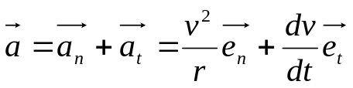
三、 解题思路与方法：
质点运动学的第一类问题：已知运动方程通过求导得质点的速度和加速度，包括它沿各坐标轴的分量；
质点运动学的第二类问题：首先根据已知加速度作为时间和坐标的函数关系和必要的初始条件，通过积分的方法求速度和运动方程，积分时应注意上下限的确定。

- 牛顿定律
- 基本要求：
- 理解牛顿定律的基本内容；
- 熟练掌握应用牛顿定律分析问题的思路和解决问题的方法。能以微积分为工具，求解一维变力作用下的简单动力学问题。
- 内容提要：
- 牛顿第二定律: 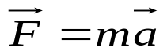
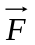指合外力 合外力产生的加速度
在直角坐标系中：
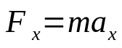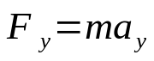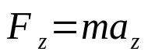
在曲线运动中应用自然坐标系:
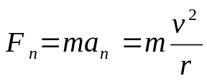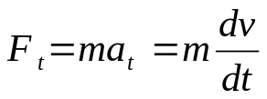
- 力学中常见的几种力
- 重力: mg
- 弹性力: 弹簧中的弹性力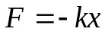 弹性力与位移成反向
- 摩擦力：摩擦力指相互作用的物体之间，接触面上有滑动或相对滑动趋势产生的一种阻碍相对滑动的力，其方向总是与相对滑动或相对滑动的趋势的方向相反。
滑动摩擦力大小: 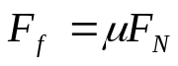
静摩擦力的最大值为：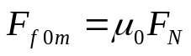
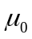静摩擦系数大于滑动摩擦系数

- 动量守恒定律和能量守恒定律
- 基本要求：
- 理解动量、冲量概念，掌握动量定理和动量守恒定律，并能熟练应用。
- 掌握功的概念，能计算变力作功，理解保守力作功的特点及势能的概念。
- 掌握动能定理、功能原理和机械能守恒定律并能熟练应用。
- 了解完全弹性碰撞和完全非弹性碰撞的特点。
- 内容提要
- 冲量
  - 冲量: 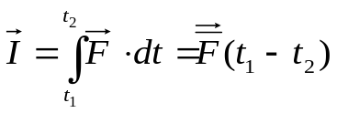
  - 动量: 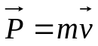
  - 质点的动量定理: 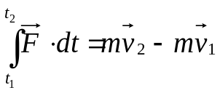
分量式：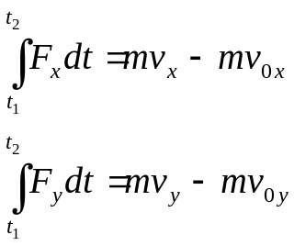
  - 动量守恒定律
条件：系统所受合外力为零或合外力在某方向上的分量为零；
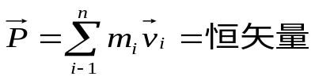
- 功与能
  - 功： 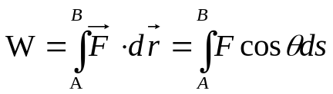
功是标量，有正负之分。
  - 保守力的功
保守力做功的数学表达式：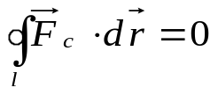
  - 势能：
重力势能： 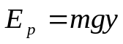
引力势能： 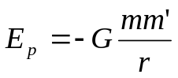
弹性势能： 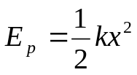
势能是属于系统的。
保守力做功等于势能增量的负值
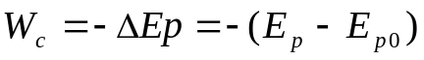
  - 质点的动能定理
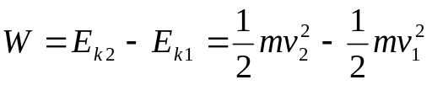
作用于质点上的合外力的功等于质点的动能的增量。
  - 质点系的动能定理
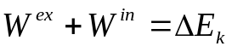
作用于质点系的合外力的功加上合内力的功等于系统的动能增量。
  - 质点系的功能原理
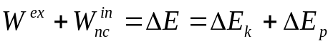
作用于系统的合外力的功与非保守内力的功之和等于系统的机械能的增量。
  - 机械能守恒定律
条件： 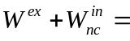0
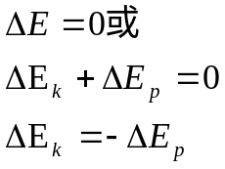
系统的动能的增量是以系统的势能的减少为代价的。

第四章 刚体的转动
一、基本要求：
1、 掌握描述绕定轴转动的物理量及角量与线量的关系
2、 理解力矩和转动惯量概念，熟练掌握刚体绕定轴转动的转动定律
3、 掌握角动量概念，熟练掌握刚体绕定轴转动的角动量守恒定律
4、 理解力矩的功和转动动能概念，能在有定轴转动的问题中正确应用动能定理和机械能守恒定律
二、 内容提要：
1、 刚体定轴转动的运动学
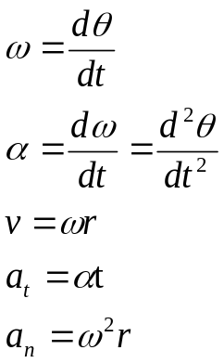
2、 力矩的瞬时作用规律——转动定律
力矩： 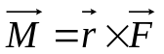
大小： 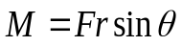
方向：遵守右手螺旋法则
转动定律： 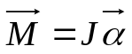
质点系统对某一参考点的转动惯量：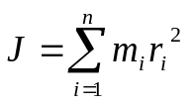
刚体绕固定轴的转动惯量：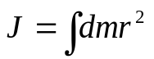
3、 力矩的时间累积作用
（1）角动量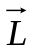
a）质点的角动量 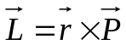
b）作圆周运动的质点以圆心作参考点的角动量
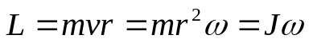
c） 刚体绕定轴转动的角动量
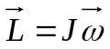
（2）角动量定理
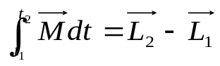
（3）角动量守恒定律
条件：作用于刚体系统的合外力矩为零
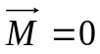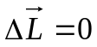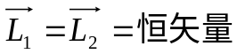
4、 力矩的空间累积作用
（1） 力矩作功 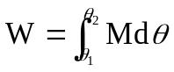
（2） 转动动能 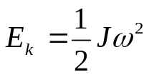
（3） 转动的动能定理 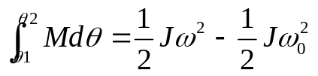

第五章 机械振动

一、基本要求：
1．掌握描写简谐振动的数学表达式，学会用图线法和矢量图法解决谐振动问题，建立谐振动方程.
2．理解描写谐振动的三个特征量，并会进行计算。
3．理解简谐振动的能量.
4．掌握同方向同频率两个简谐振动的合成规律.
二、内容提示：
1．简谐振动的定义式：
（1）动力学方程
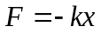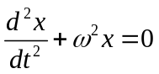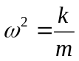
（2）运动学方程 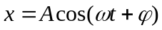
2．简谐振动的三个特征量及其求法
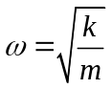 系统固有 ； 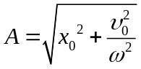， 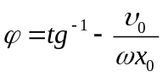 初始条件确定
3．学会用矢量图法确定初相

4.简谐振动的能量
作简谐振动系统机械能守恒
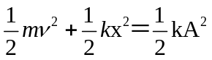

5.同方向同频率两个谐振动的合成
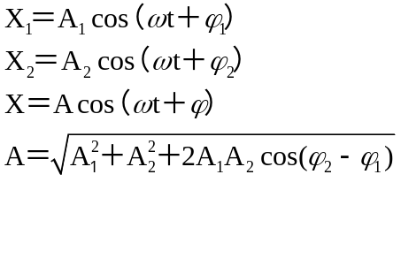

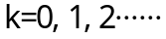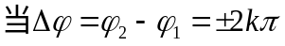
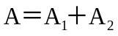
同相
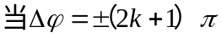
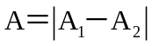 反相

第六章 波动

- 基本要求：
- 理解描述简谐波的几个物理量，波长，周期T，波速的物理意义及其相互关系。
- 掌握建立平面简谐波的波函数的方法，理解波函数的物理意义，会应用波动图象，注意波动图象与振动图象的区别。
- 了解波动能量，注意波动能量与振动能量的区别。
- 理解波动的相干条件，掌握利用相位差和波程差分析确定相干加强和减弱的条件。
- 理解驻波的特点及其形成条件，理解半波损失。

- 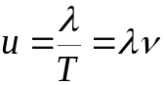内容提要
- 波长，周期T（或频率），波速之间的数量关系：
- 简谐波的波函数
已知波源作谐振动：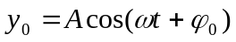
波以速度沿X轴正向、负向传播的波函数
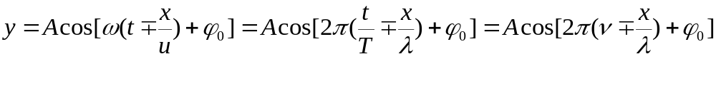

该方程当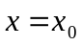给定时，变成该点的振动方程
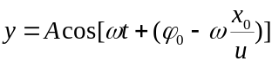

该方程当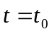给定时，变成该时刻的波动方程
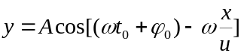
3.某时刻波形上任意两点的位相差
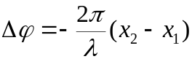
v

0 x₁ x₂ x

4.会利用波动图形写出波函数

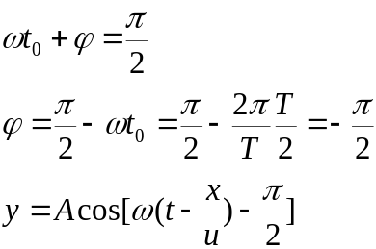
y v

x
0

t=T/2

5.波的干涉加强与减弱的条件
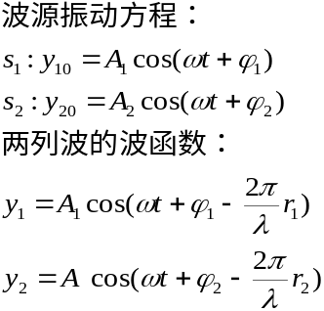S₁

r₁

P

r₂
S₂

当到达相遇点时的位相差：
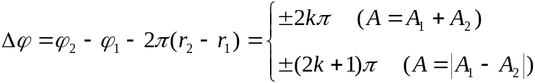
(k=0,1,2,3·····)

当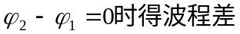：
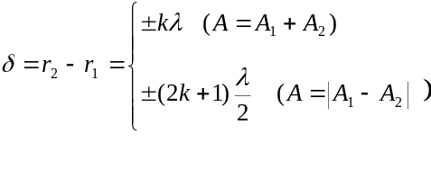
(k=0,1,2,3·····)

6.关于半波损失
当波从波疏媒介传向波密煤质，在波密煤质的界面上发射时，入射波和反射波有的位相差，或者说发射波损失了半个波长。

第七章 气体动理论
一、基本要求：
- 理解平衡态概念，掌握理想气体物态方程.
- 理解理想气体的压强公式和温度公式.
- 理解自由度的概念和能量均分定理，掌握理想气体内能公式.
- 了解麦克斯韦速率分布律，速率分布函数和速率分布曲线的物理定义，了解三种统计速率.
- 了解气体分子平均碰撞次数和平均自由程.
二、内容摘要：
一．平衡态，理想气体的物态方程.
理想气体在平衡态下，压强，体积，温度三个状态参量之间的关系.
一摩尔理想气体的物态方程 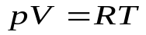 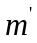千克理想气体的物态方程： 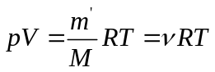 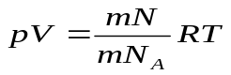 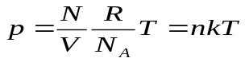
理想气体的压强公式： 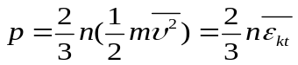
该式揭示了宏观量压强和微观量的统计平均值，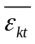之间的关系.
- 温度的统计规律：
由 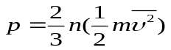，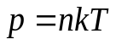得 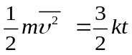
该式又称能量公式，温度是气体分子平均平动动能的量度，它表示大量气体分子热运动的激烈程度.
- 能量均分定理，理想气体内能
- 自由度：分子能量中含有的独立的速度和坐标的平方项数目
单原子分子 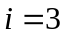 双原子刚性分子 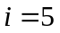 多原子刚性分子 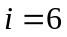
- 能理均分定理
平衡态时分配在每一个自由度的能量都是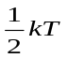，一个分子的平均平动动能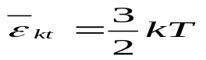，一个分子的平均动能（刚性分子）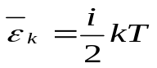
1摩尔理想气体的内能 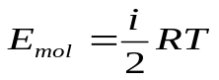 千克理想气体内能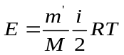
3.由该式得内能的变化量和温度的变化关系 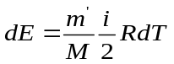，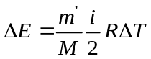
- 平衡态下气体分子的速率分布规律：
- 速度分布函数
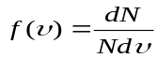，表示在速率附近，单位速率间隔内的分子数目占总分子数的百分比.
- 三种统计速率
- 最概然速率 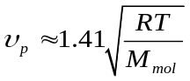 (2)算术平均速率 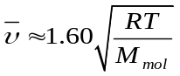
(3) 方均根速率 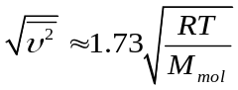
- 分子的平均碰撞次数与平均自由程
单位时间内一个分子与其它分子碰撞的平均次数：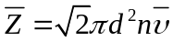
分子在连续两次碰撞之间所经过的路程的平均值：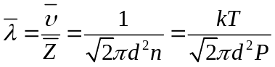
式中为分子的有效直径.

第八章 热力学基础

一、 基本要求
1．掌握内能功热量等概念，理解准静态过程.
2. 掌握热力学第一定律，能熟练的分析计算理解理想气体在等体，等压，等温和绝热过程中功，热量，和内能的改变量，会计算摩尔热容.
3. 理解循环的定义和循环过程中的能量转换关系，会计算卡诺循环和其他简单循环的效率.
4. 了解可逆过程和不可逆过程，理解热力学第二定律，了解熵增加原理.
二、内容摘要 准静态过程
1.热力学系统在状态变化过程中经历的任意中间状态都 无限接近于平衡态，在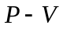图上可用一曲线表示.:
2 内能
内能是系统状态的单值函数，理想气体的内能仅是温度的函数，即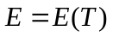
物质的量为摩尔的理想气体的内能为：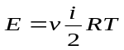
内能的变化只和温度的变化有关，与过程无关：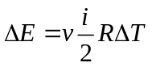
3. 功和热量
功和热量都是过程量，其大小随过程而异，气体在膨胀是做的功： 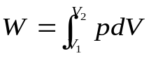
气体在温度变化时所吸收的热量为： 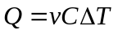 为摩尔热容
4.摩尔热容
1摩尔理想气体在状态变化过程中温度升高1K时所吸收的热量
摩尔定体热容 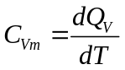 摩尔定压热容 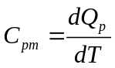
理想气体 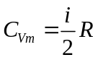 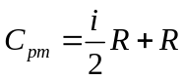 摩尔热容比 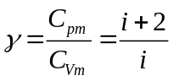
5. 理想气体的几个重要的热力学过程
过程 | 过程特征 | 过程方程 | 内能增量 | 系统做功 | 吸收热量
等体 | 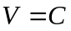 | 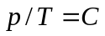 | 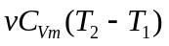 | 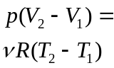0
等压 | 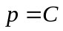 | 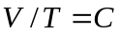 |  |  | 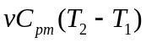
等温 | 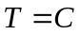 | 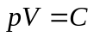 | 0 | 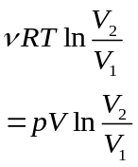 | 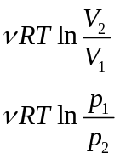
绝热 | 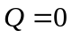 | 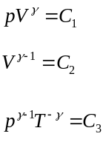 | 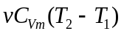 | 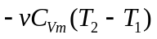  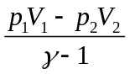 | 0
6. 循环过程
系统经历一系列变化后又回到原状态，内能的变化为零（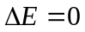）。
（1）一般循环
热机（正循环）循环效率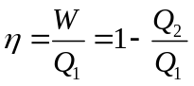
是工作物质循环后对外做的净功.
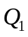是工作物质一循环从高温热源吸收的总热量.
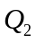是工作物质一循环向低温热源放出的总热量.
制冷机（逆循环）的制冷系数
为工作物质一循环后外界对系统所做的功.
从低温热源吸收的热量.
放给高温热源的能量.
（2）卡诺循环：由两个等温过程和两个绝热过程组成的循环.
热机效率 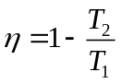 制冷系数 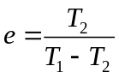
7. 热力学第二定律
开尔文表述：不可能从单一热源吸收热量，使之完全转化为功而不产生其他影响.
克劳修斯表述：不可能把热量从低温物体传到高温物体而不引起其他变化.
热力学第二定律的统计意义：孤立系统中发生的一切过程总是由概率小的状态向概率大的状态进行。

